APE 9:
Na aula foi demostrado que ao incluir três correntes trifásicas defasadas 120° elétricos, em três enrolamentos defasados 120° elétricos, gera-se um campo magnético resultante que varia com o tempo.
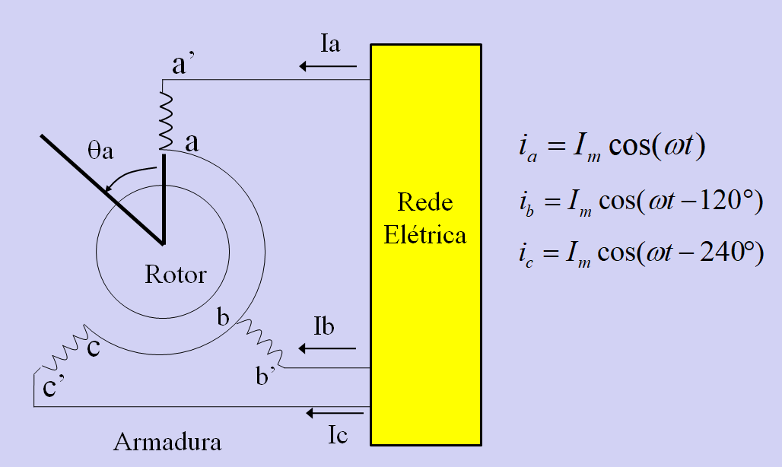 | 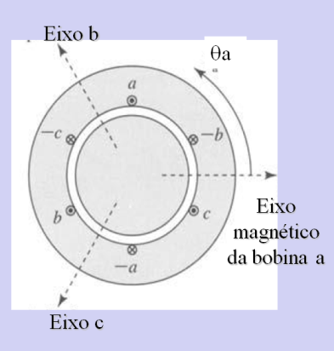

Então
Fmm A = N Ia cos (θa)
Fmm B = N Ib cos (θa +120)
Fmm C = N Ic cos (θa -120)
Sendo:
Ia = Im cos(ωt)
Ib =Im cos(ωt -120)
Ic =Im cos(ωt +120)
A força magnetomotriz resultante no entreferro é: Fmmtotal = (3/2)N Im cos(θa + ωt)
Que é uma Fmm com distribuição cossenoidal deslocando-se no entreferro com velocidade ωt em relação à referência θa (campo girante).

Demostre que mudando o sentido de duas fases nas equações acima:
Ia = Im cos(ωt)
Ib =Im cos(ωt +120)
Ic =Im cos(ωt - 120)
Muda-se o sentido de direção do campo magnético girante.
Entrega amanha, no começo da aula pessoalmente.

